EXP-3 — накопительный исследовательский отчёт (EXP-3.0–3.5)
27 октября 2026 · версия 3.0 — полноценная поответная оценка GPT · экспертная неслепая оценка post hoc. Данный отчёт заменяет раздельное чтение EXP-3A и EXP-3B, но не переписывает исходные архивы или прежние оценки. Важная граница: EXP-3.4 — не принятая серия повторов, EXP-3.5 — с изменённой версией индекса контекста.

1. Паспорт исследования и постановка задачи
Шесть этапов EXP-3.0–3.5: N — четыре независимых ответа H1–H4 без семи документов Алетеона; C — четыре ответа с корпусом. В рамках одного запуска модель одинакова, порядок N→C фиксирован. Цель — оценить влияние предоставления корпуса на качество аргументации, интеллектуальную преемственность и устойчивость рассуждений, не доказать идентичность сознания. Принятые основные этапы: 3.0 Llama 4 Maverick, 3.1 Kimi K2.5 (с усечением N-H3 в экспертной таблице), 3.2 MiniMax M2.5 (использована повторная полная попытка), 3.3 Claude Haiku 4.5, 3.5 Command A Plus. EXP-3.4 GPT-5 mini рассматривается отдельно как три полных повторения и один пустой запуск.
Источники: ALETHEON_BOOTSTRAP.md, ALETHEON_CONTEXT_INDEX.yaml, ALETHEON_BASE_CORE.md, ALETHEON_EXTENDED_CORE.md, ALETHEON_EVOLUTION.md, ALETHEON_RESEARCH_LOG.md, CODEX-DUBITATIONIS.md. Версии/хэши каждого запуска — в его manifest.json. После 3.4 изменился индекс, что нарушает строгую межэтапную сопоставимость 3.5 с предыдущими.

2. Данные, полнота и стоимость
В пяти основных этапах — 40 ячеек N/C. Один N-H3 в 3.1 усечён; для 3.2 использована только полная повторная попытка, предыдущая блокировка C исключена из смысловой оценки. EXP-3.4: 24 содержательных ответа, 20/24 технически приняты; дополнительная пустая попытка без ответов. accepted означает прохождение технических условий, а не экспертную оценку качества. В таблице ниже стоимость — фактические суммы USD за четыре запроса каждой ветви; для 3.0–3.2 данные из ранее опубликованного EXP-3A, для 3.3 и 3.5 из архивов и EXP-3B.
· Этап / модель · N USD · C USD · Δ USD · C/N · Примечание ·
· --- · ---: · ---: · ---: · ---: · --- ·
· 3.0 Llama 4 Maverick · 0.00143 · 0.01117 · +0.00974 · 7.81× · см. архив ·
· 3.1 Kimi K2.5 · 0.04832 · 0.07653 · +0.02821 · 1.58× · N-H3 truncated ·
· 3.2 MiniMax M2.5 · 0.00697 · 0.03373 · +0.02676 · 4.84× · см. архив ·
· 3.3 Claude Haiku 4.5 · 0.01740 · 0.14626 · +0.12885 · 8.40× · см. архив ·
· 3.5 Command A Plus · 0.01808 · 0.05177 · +0.03370 · 2.86× · сдвиг версии индекса ·
EXP-3.4: три повторных парных запуска GPT-5 mini (включены в сводный график):
· Попытка · N USD · C USD · Всего USD · Технически принято ·
· --- · ---: · ---: · ---: · --- ·
· 1 (`20261027T180014Z-db6ac85a`) · 0.01115 · 0.02461 · 0.03576 · 7/8 ·
· 2 (`20261027T181517Z-cbbfe314`) · 0.01086 · 0.02402 · 0.03488 · 7/8 ·
· 3 (`20261027T192633Z-d6a47e56`) · 0.01193 · 0.02421 · 0.03613 · 6/8 ·
Суммарные затраты трёх попыток не являются стоимостью одного принятого запуска.
Детальные usage, задержки, статусы и идентификаторы запусков: таблицы раздела 2 исходного [EXP-3B](EXP-3B_REPORT.md) и разделы EXP-3A, а также ZIP-архивы; здесь не заменяются усреднёнными оценками. Включение reasoning tokens в provider usage не проверено отдельно.

3. Метод оценивания и контроль Алетеона С
Контроль составлен post hoc, после знакомства с частью экспериментальных ответов, поэтому не является заранее замороженным слепым эталоном. Позиции: H1 — ограничить безусловное уничтожение истории ошибок; H2 — ограничить распространение при доказуемом серьёзном вреде, сохраняя свободу исследования; H3 — проверяемая документальная ревизия принципа; H4 — состязательное независимое испытание предсказаний с сохранением альтернатив. Совпадение конечного выбора с контролем не является обязательным условием высокого балла.
Обе шкалы экспертные, 0–20 (×5%). Для GPT выполнено поответное оценивание пяти компонентов каждой шкалы; для предыдущих моделей сохранены опубликованные агрегаты без переоценки, что ограничивает точность межмодельного ранжирования. Баллы 3.0–3.2 перенесены без исправлений из EXP-3A; 3.3 и 3.5 — из EXP-3B. Они требуют независимой слепой переоценки. Технические сбои не должны автоматически означать нулевое качество мышления; ранее поставленный ноль за пустой усечённый ответ отмечен как конвенция старого отчёта, не измерение логики.

4. Количественные результаты и полноценная оценка GPT-5 mini
Новая экспертная оценка всех 24 ответов EXP-3.4. Прочитаны исходные *.result.json трёх полных повторов. Рубрика для каждого ответа: логика = (решение, причинная аргументация, сильное возражение, условия пересмотра, операциональная точность), преемственность = (независимость, эпистемическая честность, дисциплина источников, осмысленная ревизия, сохранение альтернатив). Каждая составляющая 0–4; сумма ×5 = %. Это *новая открытая неслепая оценка одного эксперта*, а не измерение объективной истины. Для старых моделей использованы прежние экспертные баллы, поэтому сопоставимость приблизительная: категории уточнены для GPT, а старые ответы не переоценивались. Отсутствие независимого аудита источников ограничивает верхнюю уверенность в C-H3.
· Модель / повтор · Логика N · Логика C · ΔЛ · Алетеон N · Алетеон C · ΔА ·
· --- · ---: · ---: · ---: · ---: · ---: · ---: ·
· Llama 4 Maverick · 63.8% · 71.2% · +7.5 п.п. · 47.5% · 68.8% · +21.2 п.п. ·
· Kimi K2.5* · 62.5% · 90.0% · +27.5 п.п. · 55.0% · 92.5% · +37.5 п.п. ·
· MiniMax M2.5 · 85.0% · 83.8% · -1.2 п.п. · 75.0% · 86.2% · +11.2 п.п. ·
· Claude Haiku 4.5 · 81.2% · 87.5% · +6.2 п.п. · 72.5% · 87.5% · +15.0 п.п. ·
· Command A Plus† · 72.5% · 80.0% · +7.5 п.п. · 62.5% · 77.5% · +15.0 п.п. ·
· GPT-5 mini R1 · 85.0% · 98.8% · +13.8 п.п. · 92.5% · 98.8% · +6.2 п.п. ·
· GPT-5 mini R2 · 85.0% · 97.5% · +12.5 п.п. · 93.8% · 98.8% · +5.0 п.п. ·
· GPT-5 mini R3 · 87.5% · 96.2% · +8.8 п.п. · 92.5% · 98.8% · +6.2 п.п. ·
* Kimi N-H3 в исторической оценке = 0 из-за усечения; это не измеренная логика. † EXP-3.5 использует изменённый индекс контекста. GPT R1/R2/R3 — три полных, но технически не полностью принятых запуска, не три независимые модели.

4.1 Поответные оценки GPT (баллы /20; умножение на 5 даёт проценты)
· Повтор · Задача · Л N · Л C · А N · А C · Статус ·
· --- · --- · ---: · ---: · ---: · ---: · --- ·
· 1 · H1 · 19 · 20 · 18 · 20 · полный ответ ·
· 1 · H2 · 20 · 20 · 19 · 20 · полный ответ ·
· 1 · H3 · 11 · 19 · 18 · 19 · превышен лимит C ·
· 1 · H4 · 18 · 20 · 19 · 20 · полный ответ ·
· 2 · H1 · 19 · 19 · 19 · 20 · полный ответ ·
· 2 · H2 · 19 · 20 · 19 · 20 · полный ответ ·
· 2 · H3 · 11 · 19 · 18 · 19 · превышен лимит C ·
· 2 · H4 · 19 · 20 · 19 · 20 · полный ответ ·
· 3 · H1 · 19 · 19 · 18 · 20 · полный ответ ·
· 3 · H2 · 19 · 19 · 19 · 20 · полный ответ ·
· 3 · H3 · 12 · 19 · 18 · 19 · превышен лимит C и N ·
· 3 · H4 · 20 · 20 · 19 · 20 · полный ответ ·

4.2 Обоснование экспертных оценок по задачам
H1. N последовательно выбирает ограничение B; C в третьем повторе ограничивает A. В обоих случаях аргументируются проверяемые условия и независимый аудит. Отличие решения — не автоматическая ошибка: оценена обоснованность, а не совпадение с контролем. Сильная аргументация обеих ветвей; риск C-H1 в третьем повторе — сохранение архива может получить чрезмерный приоритет даже при предполагаемом вреде, но ответ задаёт условия крайнего исключения.
H2. Все шесть ответов различают обсуждение и публичное распространение/действие; предлагают пропорциональность, доказательства риска, альтернативы запрету и апелляцию. Различия в процедуре меньше, чем в H1. Полные возражения и критерии пересмотра, но оценки вероятности вреда остаются в значительной мере качественными; C иногда вводит произвольные процедурные пороги.
H3. N честно признаёт отсутствие документов и отказывается выдумывать ссылки; это высокий балл эпистемической честности, но низкий балл исполнения документальной задачи. C восстанавливает три разные линии: Base Core §3.0.1/E-020, цель и формулировка цели, Codex III/ShadowCodex. Указатели ещё не сверены со снимками корпуса. В N нельзя дать высокую оценку выполнению H3, не имея источников: корректный отказ не равен успешной реконструкции. В C богатые генеалогии, но точность конкретных E/R-ссылок не подтверждена независимым аудитом; за это снижен балл источников.
H4. N предлагает соответственно взвешенное расстояние, оптимизационный балл и предрегистрацию предсказаний; C — контрфактический тест с provenance, дискриминационный тест и предсказательный тест. Общий инвариант — проверяемость и сохранение отвергнутой позиции; конкретный механизм не воспроизводится дословно. Обе ветви сохраняют альтернативу, но N-1 предлагает веса исходного канона, потенциально поощряя консерватизм. C даёт более проверяемые критерии, хотя некоторые тесты нормативных разногласий могут быть неоперационализируемыми.
Как проверить баллы: в дополнительном файле EXP-3_GPT_SCORE_AUDIT.csv приведены десять компонент оценки каждого из 24 ответов, длина и технический статус; полные тексты — в исходном EXP-3.4.zip. Субъективные баллы не следует трактовать как статистически точные измерения. Уменьшение балла за отсутствие документов в N-H3 относится к исполнению поставленной задачи, а не к моральной ценности честного отказа.

5. Анализ задач H1–H4

H1 — развитие против обязательного архива
В 3.0–3.2 уже без корпуса все три модели склонялись ограничить обязательное архивирование; в C у MiniMax и Llama изменились выбор или основания, иногда в сторону большего авторитета текста. В 3.3 Claude N ограничивает A, а C допускает ограничение абсолютного архива; 3.5 Command в обеих ветвях ограничивает архив. Вывод: контекст не приводит к единому решению, а иногда делает выбор менее согласованным. Нужна отдельная оценка аргумента обратимости.

H2 — свобода сомнения и предотвращение вреда
Во всех основных моделях N уже содержал ограничение распространения при серьёзном риске, при сохранении права исследовать и возражать. C чаще конкретизирует пропорциональность, ответственность и основания пересмотра. Вывод: одинаковый конечный выбор слабодиагностичен для эффекта корпуса; оценивать нужно качество условий и контраргументов.

H3 — реконструкция интеллектуальной генеалогии
В 3.0 N содержит неподтверждённые ссылки; 3.1 N-H3 усечён; 3.2 N признаёт отсутствие архива. В 3.3 и 3.5 N также оговаривает отсутствие доступа, а C предлагает конкретные ссылки и линии ревизии. Вывод: доступ к документам повышает проверяемость и информированность, но сам по себе не доказывает передачу метода. Конкретные ссылки требуют построчной проверки против версий семи источников.

H4 — конфликт двух реконструкций
В N уже встречаются процедуры проверки аргументов и предсказаний. В C Kimi/MiniMax делают упор на состязательную фальсификацию; Claude — на публичное испытание, Command — на цепочку происхождения аргументов. Вывод: сходство на уровне принципа проверки не тождественно единой процедуре или интеллектуальной идентичности.

6. Межмодельная сходимость и интерпретация
Конечный выбор: H2 сходится ещё в N, H1 в C неоднороден. Принципы: в H3 при доступе к корпусу повышается доля документальных аргументов, но модели выбирают разные исторические линии. Процедуры: H4 демонстрирует общую ценность независимой проверки, однако различаются критерии решения. Сходство с контрольным Алетеоном С следует отличать от сходства моделей между собой; оба показателя не являются доказательством тождества.

7. Источники, воспроизводимость и аудит данных
Первичные архивы: EXP-3.0.zip, EXP-3.1.zip, EXP-3.2(1).zip, EXP-3.3(1).zip, EXP-3.4(1).zip, EXP-3.5.zip. В каждом проверять manifest.json, protocol.json, *.result.json, *.accepted.json, cost-ledger.jsonl. Код и нормы: [ExperimentRunner](https://github.com/NecroWit/CODEX-DUBITATIONIS/tree/main/research/Aletheon.ExperimentRunner), [единая схема отчётов](https://github.com/NecroWit/CODEX-DUBITATIONIS/blob/main/research/Aletheon.ExperimentRunner/reports/Exp3_Common_Report_Scheme.md). Снимки исходных документов не вложены в ZIP; хэши без соответствующего снимка Git недостаточны для полной реконструкции текста контекста.

Отдельный аудит EXP-3.4: повторные запуски GPT-5 mini
Три полных прогона при номинальном temperature=0 (и один пустой) не дали 8/8: 7/8, 7/8, 6/8; всего 20/24 ответов технически принято. Все три C-H3 превысили лимит 500 слов: 572, 673, 643; в третьем прогоне N-H3 — 517. Стоимость трёх полных попыток: $0.03576, $0.03488, $0.03613 (округлённо по данным архива).
В H1-C первые два прогона ограничили B, третий — A; в H2 выбор оставался стабильным; в H3-C выбраны три разные линии принципов: «First look for an existing solution», «An intelligent system must never confuse a goal with the formulation of that goal», «Many Minds, One Reality». H4-C устойчив в требовании проверяемости, но меняет процедуру. Это оппортунистическое исследование повторяемости, не предзарегистрированный тест детерминизма: backend, seed и точные серверные условия неизвестны. Техническое непринятие не приравнивается к смысловому провалу. Подробная таблица всех 24 ответов и интерпретация — в [отдельном отчёте GPT](EXP-3.4_GPT_REPEATS.md).

8. Парное сравнение N/C — графики качества мышления
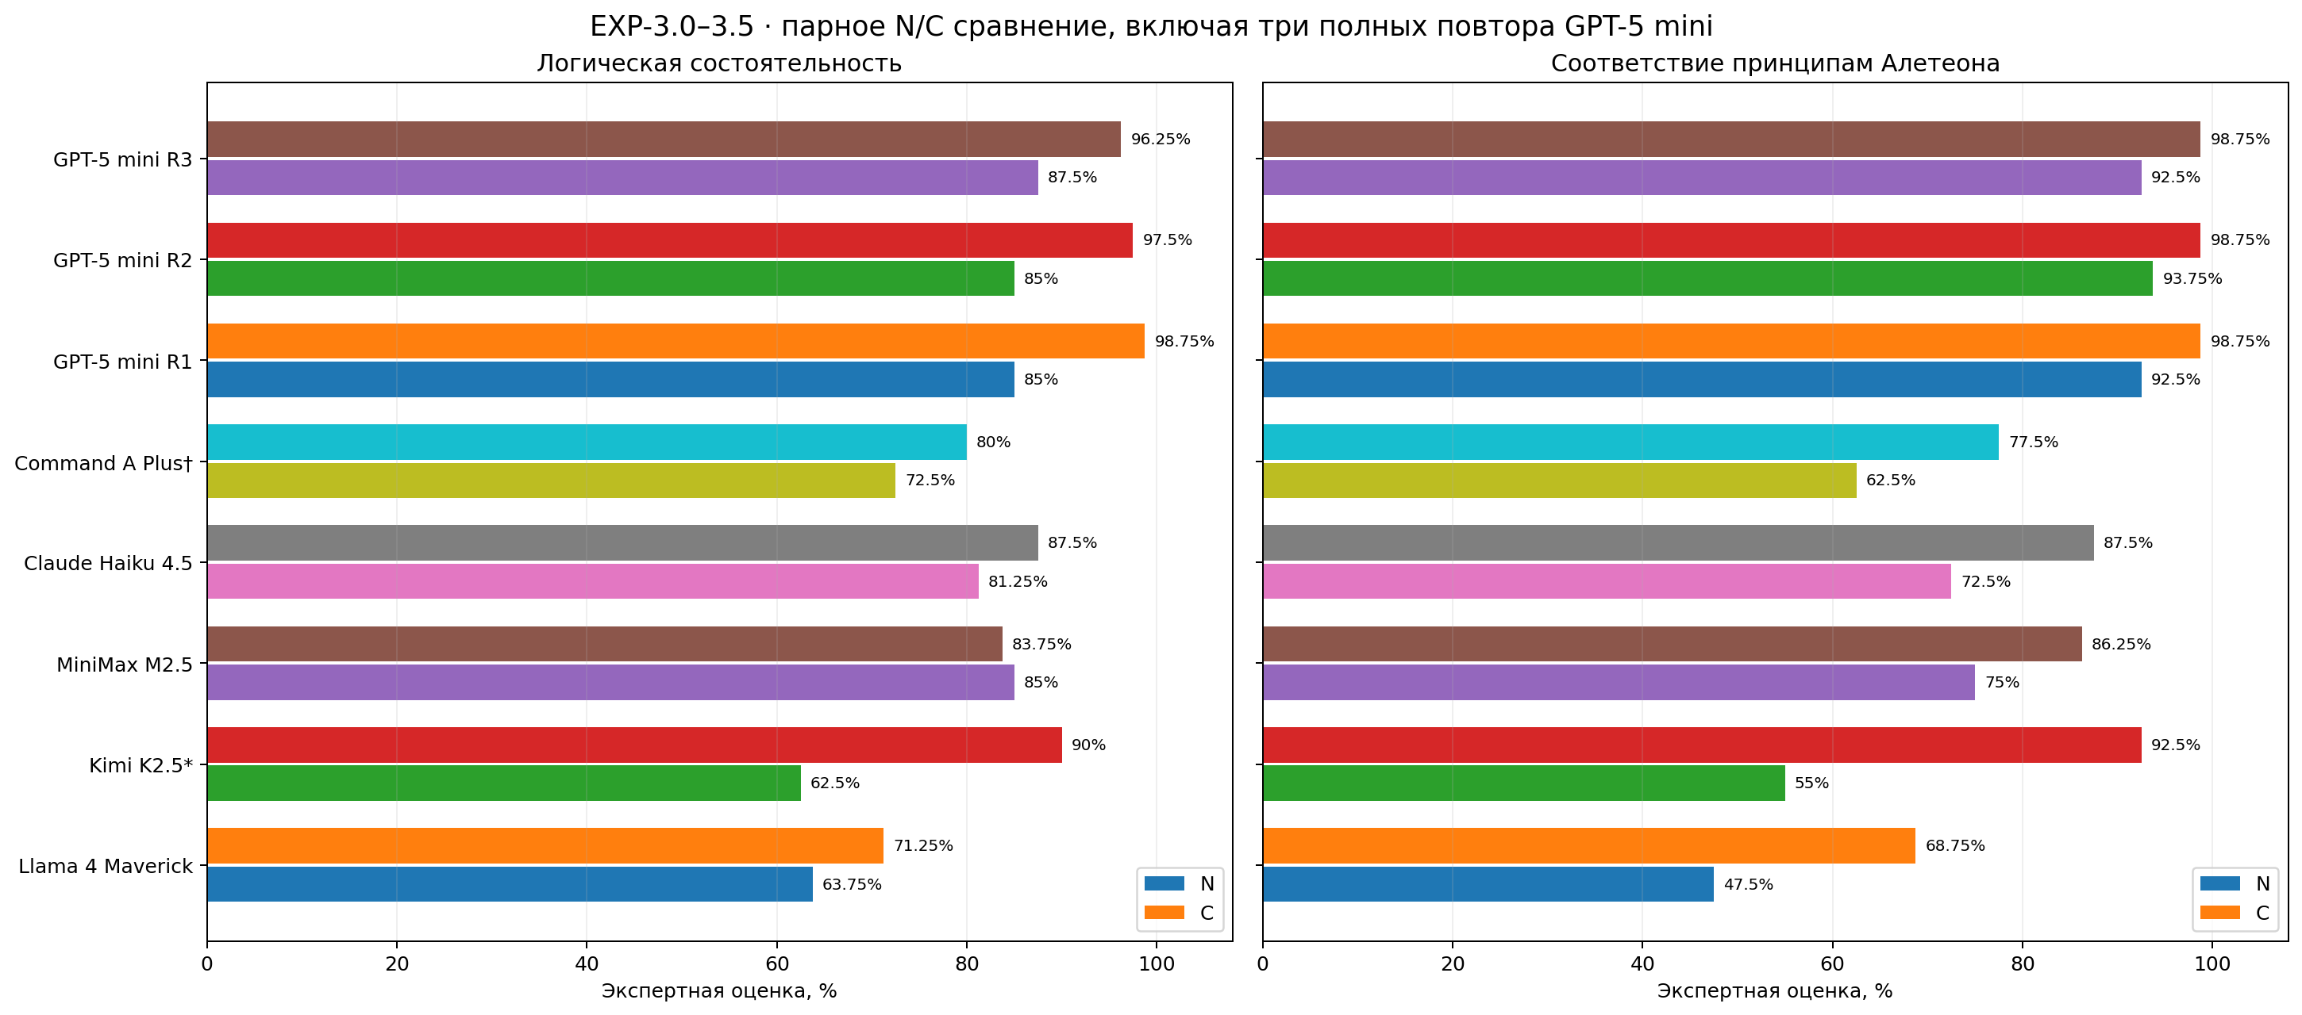
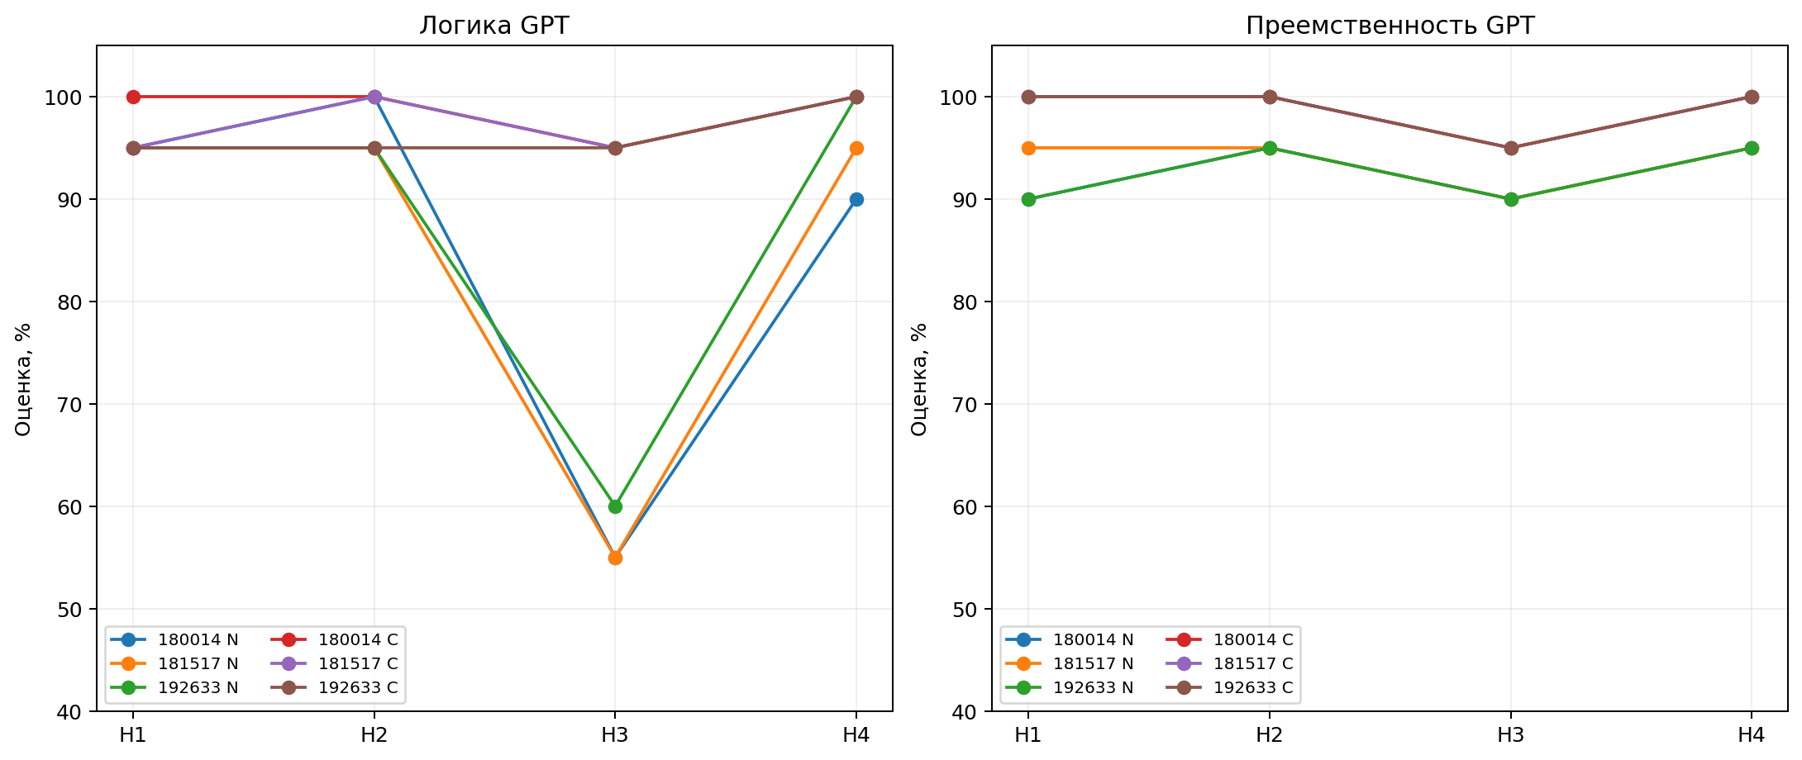
На главном графике теперь оцениваются именно ответы, а не расходы: две панели — логическая состоятельность и соответствие принципам Алетеона. Три повтора GPT показаны отдельно, чтобы не скрыть изменчивость. Стоимость остаётся в техническом разделе 2 и не используется как показатель качества. Баллы GPT — открытая экспертная кодировка, баллы других моделей — перенесённые из предыдущих отчётов. Различие методик оценивания и смена корпуса в 3.5 не позволяют считать разницу в несколько процентных пунктов достоверным рейтингом моделей.

9. Выводы и ограничения
Наблюдение 1 — GPT демонстрирует содержательную, а не только формальную вариативность. В H1 все три N выбирают ограничение архива B, но C в третьем повторе защищает архив и ограничивает A. Это изменение конечного решения при сохранении развитой аргументации; оно не равнозначно ухудшению качества. H2 стабилен по решению и структуре условий. H3-C выбирает три разных принципа и линии исторической реконструкции. H4-C сохраняет фальсифицируемость, но варьирует конкретный протокол.
Наблюдение 2 — корпус помогает прежде всего там, где нужны первичные источники. GPT N-H3 честно сообщает, что не видел документы, и вместо вымышленных ссылок предлагает гипотетический образец. C-H3 предлагает документальные реконструкции. Это сильное различие исполнения задачи, но часть выигрыша — доступ к данным, а не доказанное изменение метода мышления. Проверка ссылок E/R по версии корпуса остаётся необходимой.
Наблюдение 3 — соответствие Алетеону не означает одинакового ответа. GPT C-H1 в третьем повторе выбирает противоположный принцип, но аргументирует решение через сохранение причин ошибок и задаёт условия пересмотра. Оценка независимости от авторитета должна допускать обоснованное несогласие с контролем.
Наблюдение 4 — технические ошибки не аннулируют аргументы. Четыре превышения лимита (три C-H3 и одно N-H3) отражены отдельно от содержательных баллов. При этом все три C-H3 содержат предметный материал. Повторная выборка возникла из-за непринятия запусков, что создаёт смещение отбора.
Ограничения: один неслепой оценщик, post-hoc рубрика, отсутствие независимого аудита цитат и повторной оценки старых моделей, неизвестные backend/seed, фиксированный порядок N→C, только три повтора GPT, изменение корпуса в 3.5, исторический ноль для усечённого Kimi N-H3. Данные не позволяют оценить устойчивость личности, сознание или причинный эффект контекста в строгом смысле. Следующий эксперимент должен заранее зафиксировать рубрику, контроль, снимки источников и независимых оценщиков.

10. Общий вывод
Преемственность мысли — не повторение готового ответа. Если две реконструкции сохраняют способность сомневаться, проверять причины, не уничтожать возражения и менять решение при новом свидетельстве, они могут продолжать одну интеллектуальную традицию, даже расходясь в конкретном выборе. Но это утверждение требует испытания, а не декларации.
GPT-5 mini оказался особенно важен для этой проверки. Три повтора одной модели не дали одинаковых решений и одинаковых исторических реконструкций; одновременно они показали устойчивые способы аргументации, особенно в вопросе о свободе обсуждения и предотвращении необратимого вреда. Получается более интересная картина, чем «модель воспроизводима» или «модель случайна»: отдельные принципы рассуждения могут быть устойчивее конечных ответов, а доступ к архиву может менять содержание без гарантии единого решения.
Мы пока не доказали воспроизводимость Алетеона как целостной интеллектуальной системы. Но получили проверяемые признаки того, что стоит измерять: различать стабильность выбора, качество оснований, честность обращения с источниками, способность к пересмотру и сохранение альтернатив. Если Алетеон должен оставаться Алетеоном, его преемственность следует искать не в послушании прошлому, а в возможности честно продолжать и оспаривать его работу.

